Mustafa Sidiqi

MEd | michael christensten

Tyverialarm

Introduktion til indlejrede systemer

Denne oppgaven handler om å lage et alarmsystem, med flere inputs og outputs. Rapporten inneholder vår løsningsforslag og opplevelse underveis.

Før vi begynner med å tukle med hardware eller software, er det viktig å sette opp noen krav som system må klare.

* Systemet må kunne registrere bevegelser.
* Gjøre bruker oppmerksom på eventuelle hendelser. I form av for eksempel lys eller lyd.
* Når brukeren er blitt oppmerksom skal brukeren kunne slå systemet av.
* Det må være en vis sikkerhet i form av kode og kryptering.
* Vi har en tidsramme på en uke, så vi må sette realistiske mål, som er utførbare.

Det er en rekke problemer som alarmen må kunne løse. Det kan være alt fra det essensielle, som f.eks. å gjøre bruker oppmerksom på at alarmen har gått, til mindre viktige funksjonalitet, som f.eks. utseende og andre mindre detaljer.

Men det viktigste er

* Brukeren blir «tydelig» varslet at alarmen har gått.
* Alarmsystemet må ha flere inputs. Jo flere inputs systemet har, jo vanskelige blir det for tyven å bryte seg inn i huset.
* Det samme gjelder for outputs. Jo flere, jo bedre. Jo bedre blir brukeren varslet og oppmerksom på situasjonen.
* Brukeren må selvsagt kunne slå alarmen av. Helst med kode, som bare brukeren vet.
* Nå er ikke dette et ferdig produkt, men selvsagt er brukervennlig viktig. Alarmsystemet må være så enkel som overhode mulig for brukeren.

Alarmen kjører så snart den har tilgang til strøm. Sensorene begynner å sanse. Dersom PIR-sensorene registrerer noe som helst bevegelse, vil alarmen begynne å gå. Høyttaleren begynner å pipe, og display som gir feedback om at alarmen har gått. Man skal da skrive inn koden for å slå av alarmen. I tillegg har vi installert to LEDer, som lyser grønt når alarmen er av og rødt når alarmen er på. Krav til alarmsystem er at den skal bestå av minst 3 inputs og 2 outputs. Når det gjelder input har jeg har valgt en keypad 4x4 og to PIR-sensor. Mens jeg har valgt 2 LEDer og en høyttaler som output. I tillegg har vi installert en display på 2x16 som gir feedback til brukeren.

Alt dette og mye har vi tenkt på når vi har satt sammen og programmert systemet. Løsningen har jeg illustrert med en enkel kassediagram.

1. Systemet starter med å så snart den har blitt koblet til strøm. En grønn LED vil begynne å lys, betyr at systemet kjører og at alarmen ikke er aktivert.
2. PIR-sensorene begynner å kjøre.
3. Dersom en av de 2 PIR-sensorene blir aktivert/registrer bevegelse, blir alarmen aktivert. Høyttaleren begynner å pipe og den røde LEDen begynner å lyse.
4. Brukeren må taste inn koden, for å slå av alarmen. Man har 3 forsøk for å skrive riktig kode.
5. Skriver man feil, vil brukeren få en ny sjanse. Man skal skrive feil kode inntil 3 ganger.
6. Etter den tredje gangen blir keypaden låst. Brukeren vil ikke kunne skrive mer, og politiet blir kontaktet. **Nå fungerer riktignok ikke funksjonen der politiet blir kontakten, men dette kan man helt klart utvikle senere.** Har man skrevet riktig kode, blir alarmen slått av.

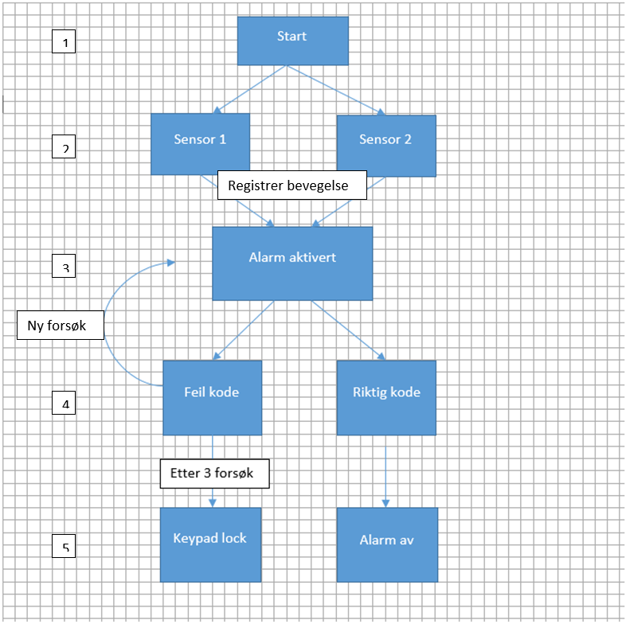

**Hardware – brukt Arduino-kit som vi har fått utdelt.**

PIR-sensor

LED

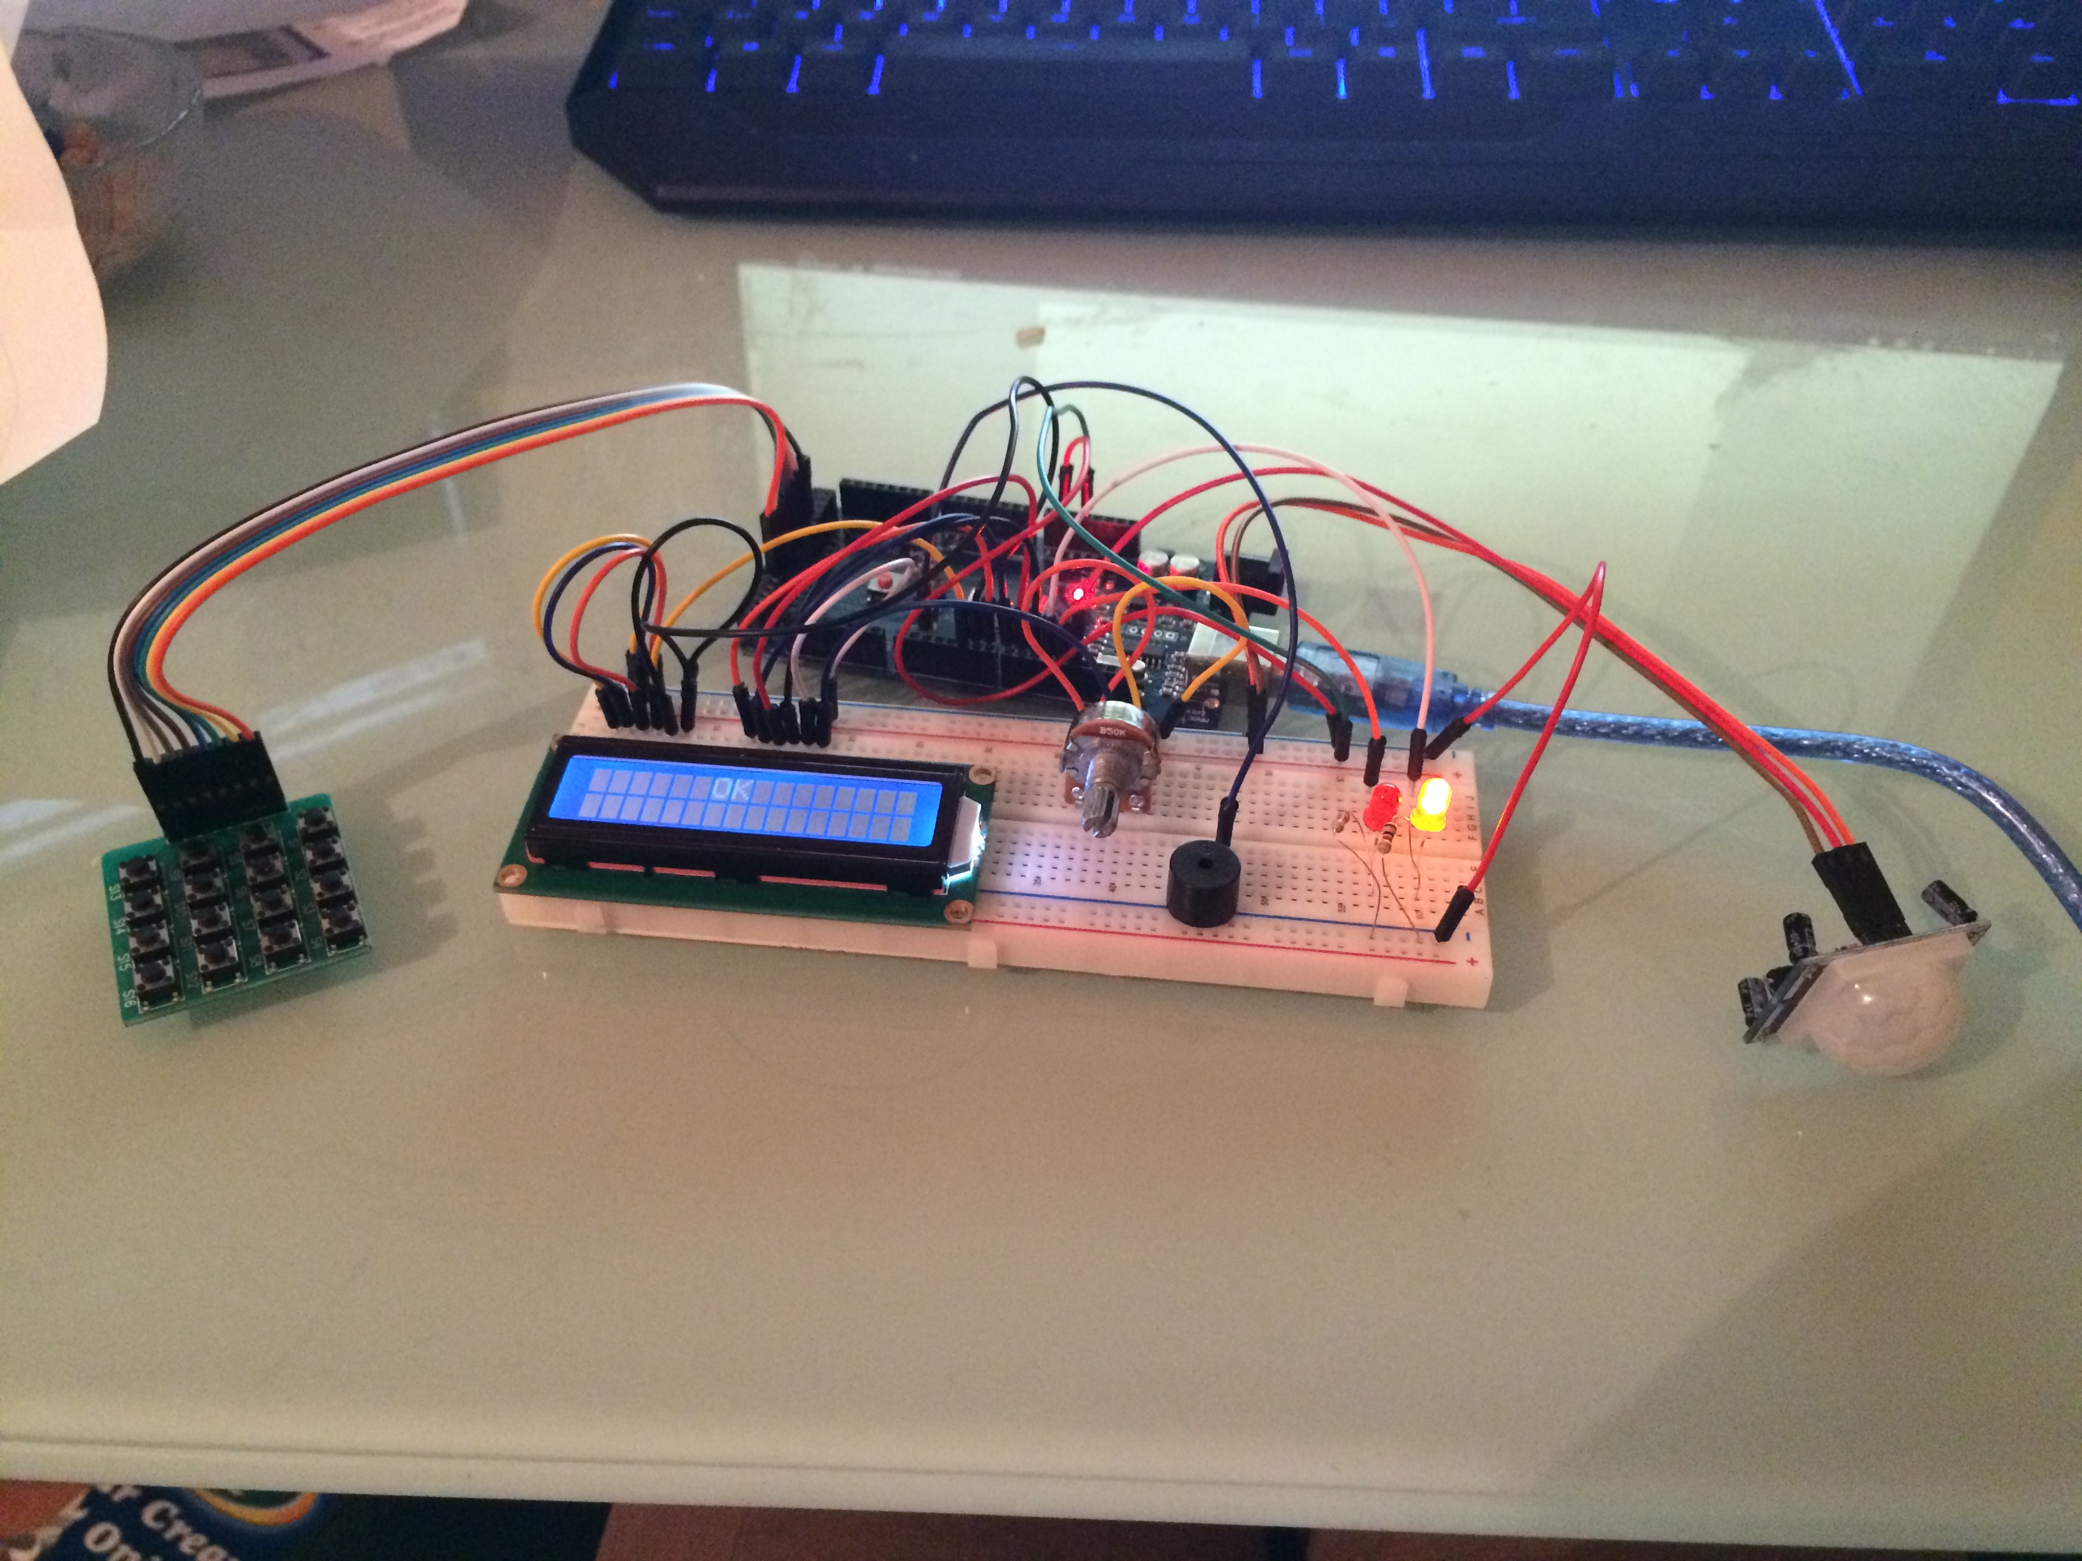

Høyttaler

Display

Keypad 4x4

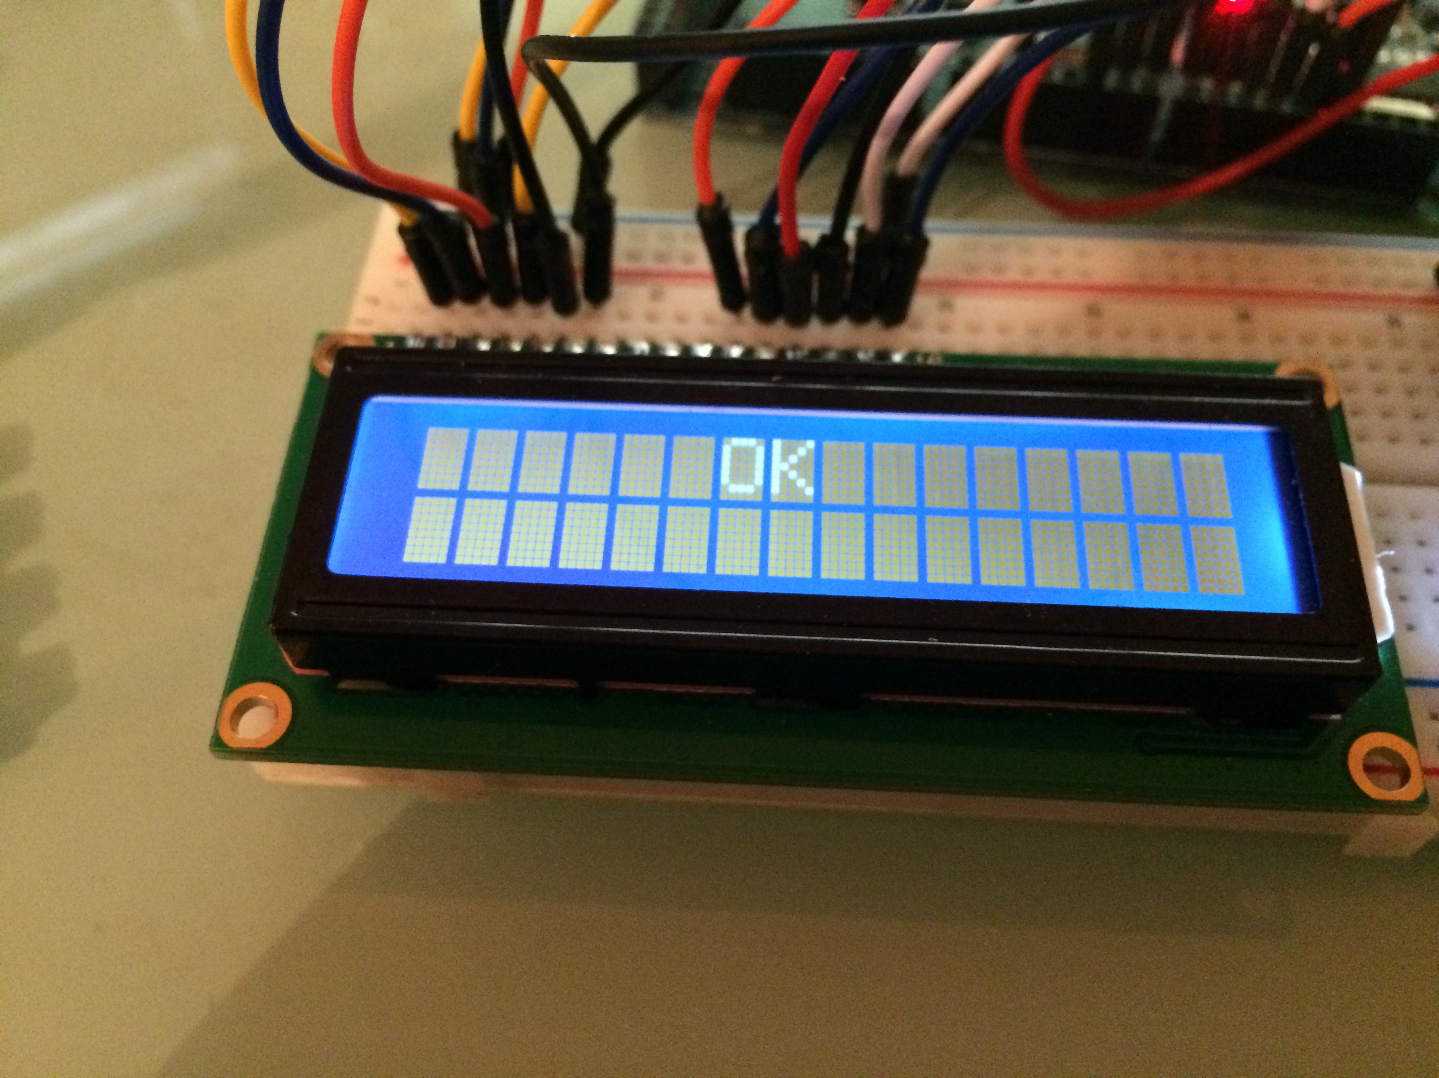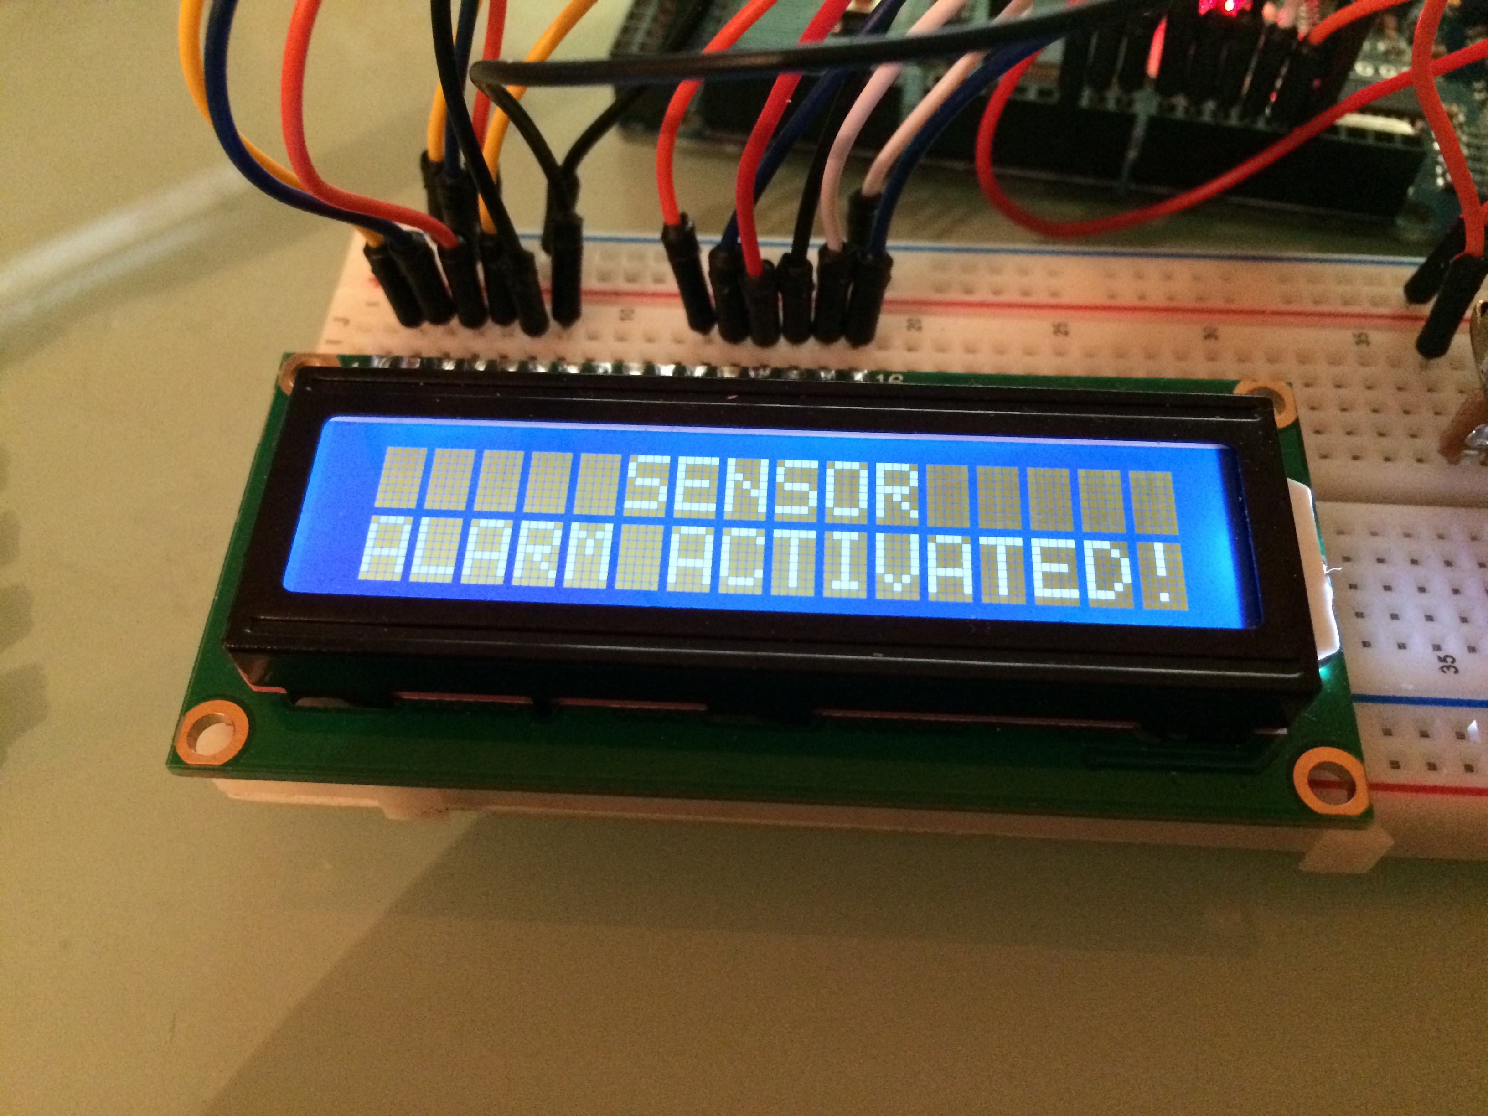

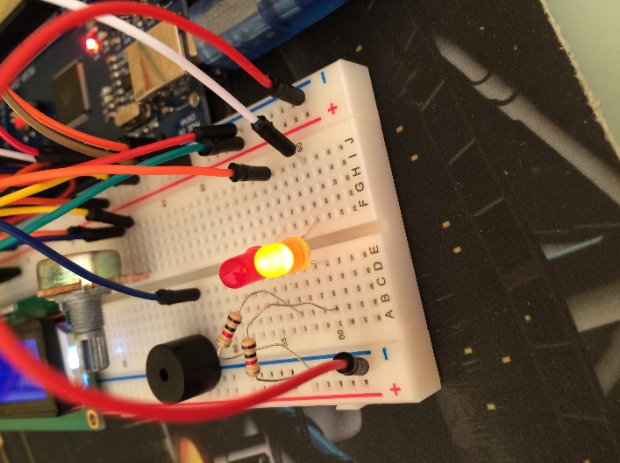

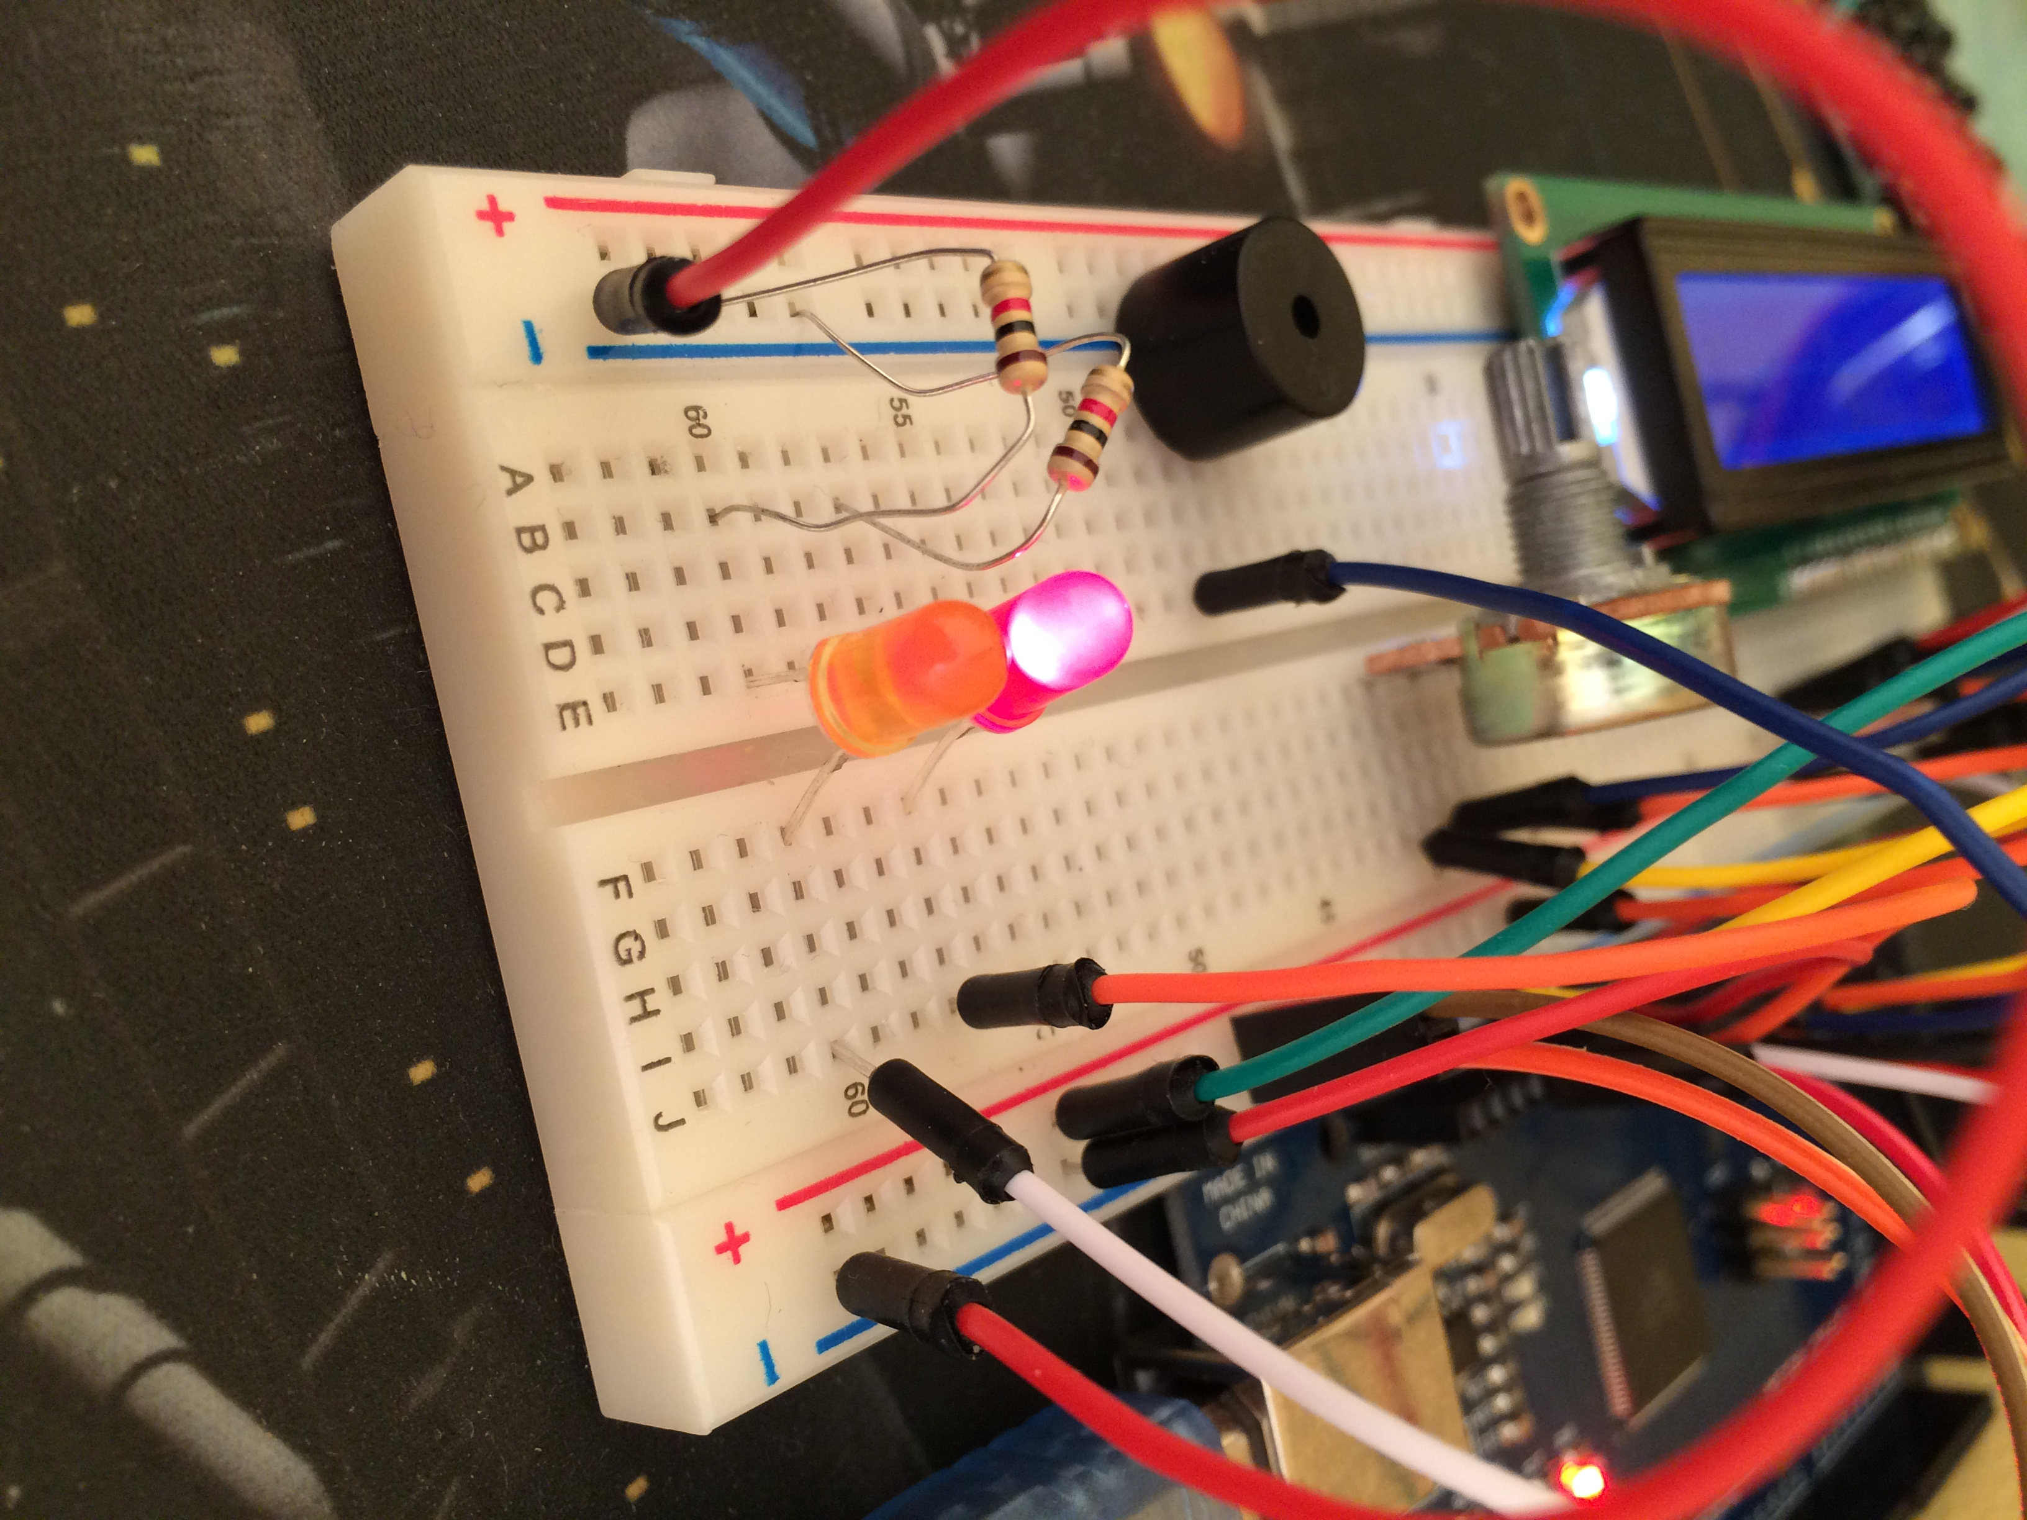

Når en av de to PIR-sensorene har oppdaget bevegelse, vil displayet skrive «Sensor activated». Høyttaleren vil begynne å pipe, og LEDen vil bytte til rød. Når sensorene har registret bevegelse, så kjøres en masse kode, som ventet på PIR-sensorene. Som for eksempel oransje-LED av, rød-LED på, lyd fra høyttaleren. Feedback på display.

Når alarm er koblet til strøm, vil displayet skrive «Ok», som betyr at alt er fint og alarm ikke har gått. En oransje(grønn) LED vil lyse. Grunnen til at alarmen ikke går av med en gang, er at vi har en if-statement, som venter til PIR-sensorene registrer noe.

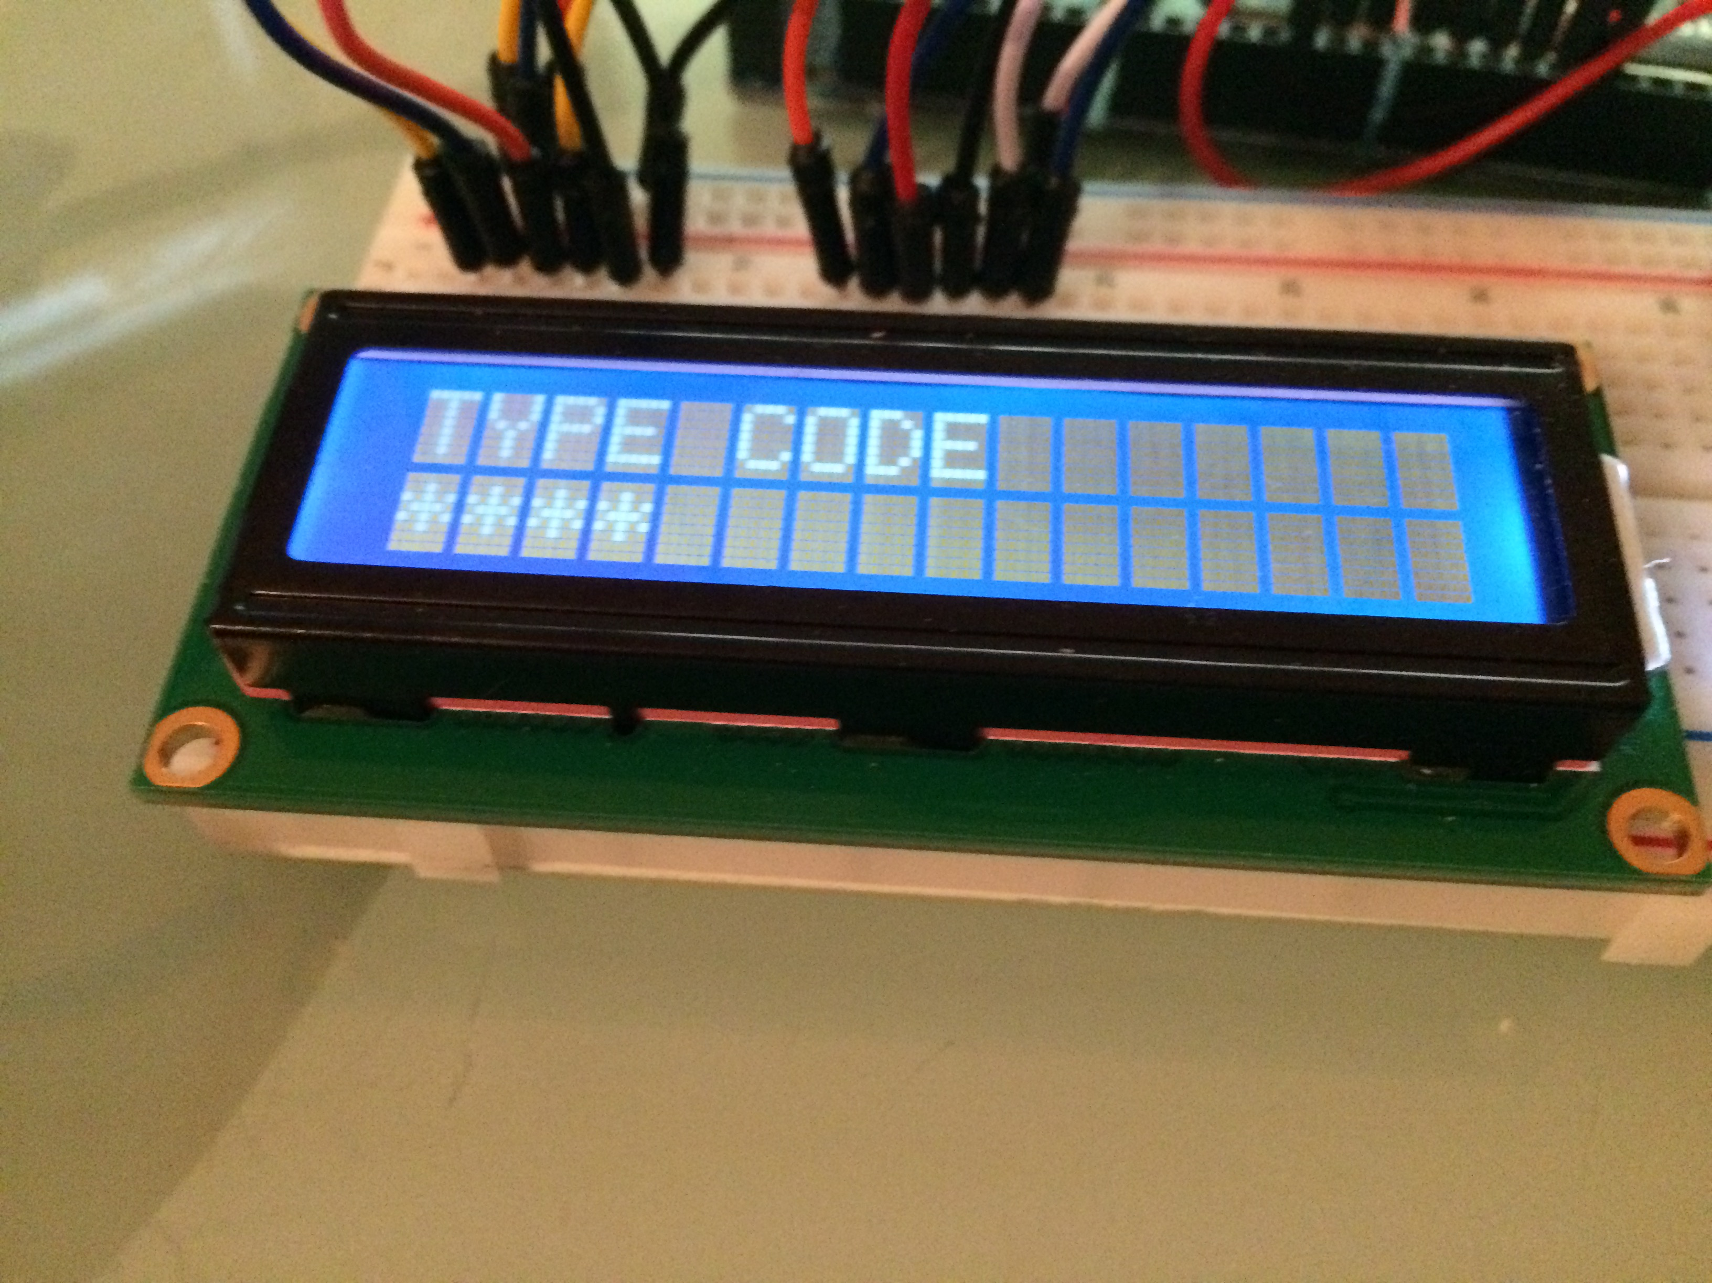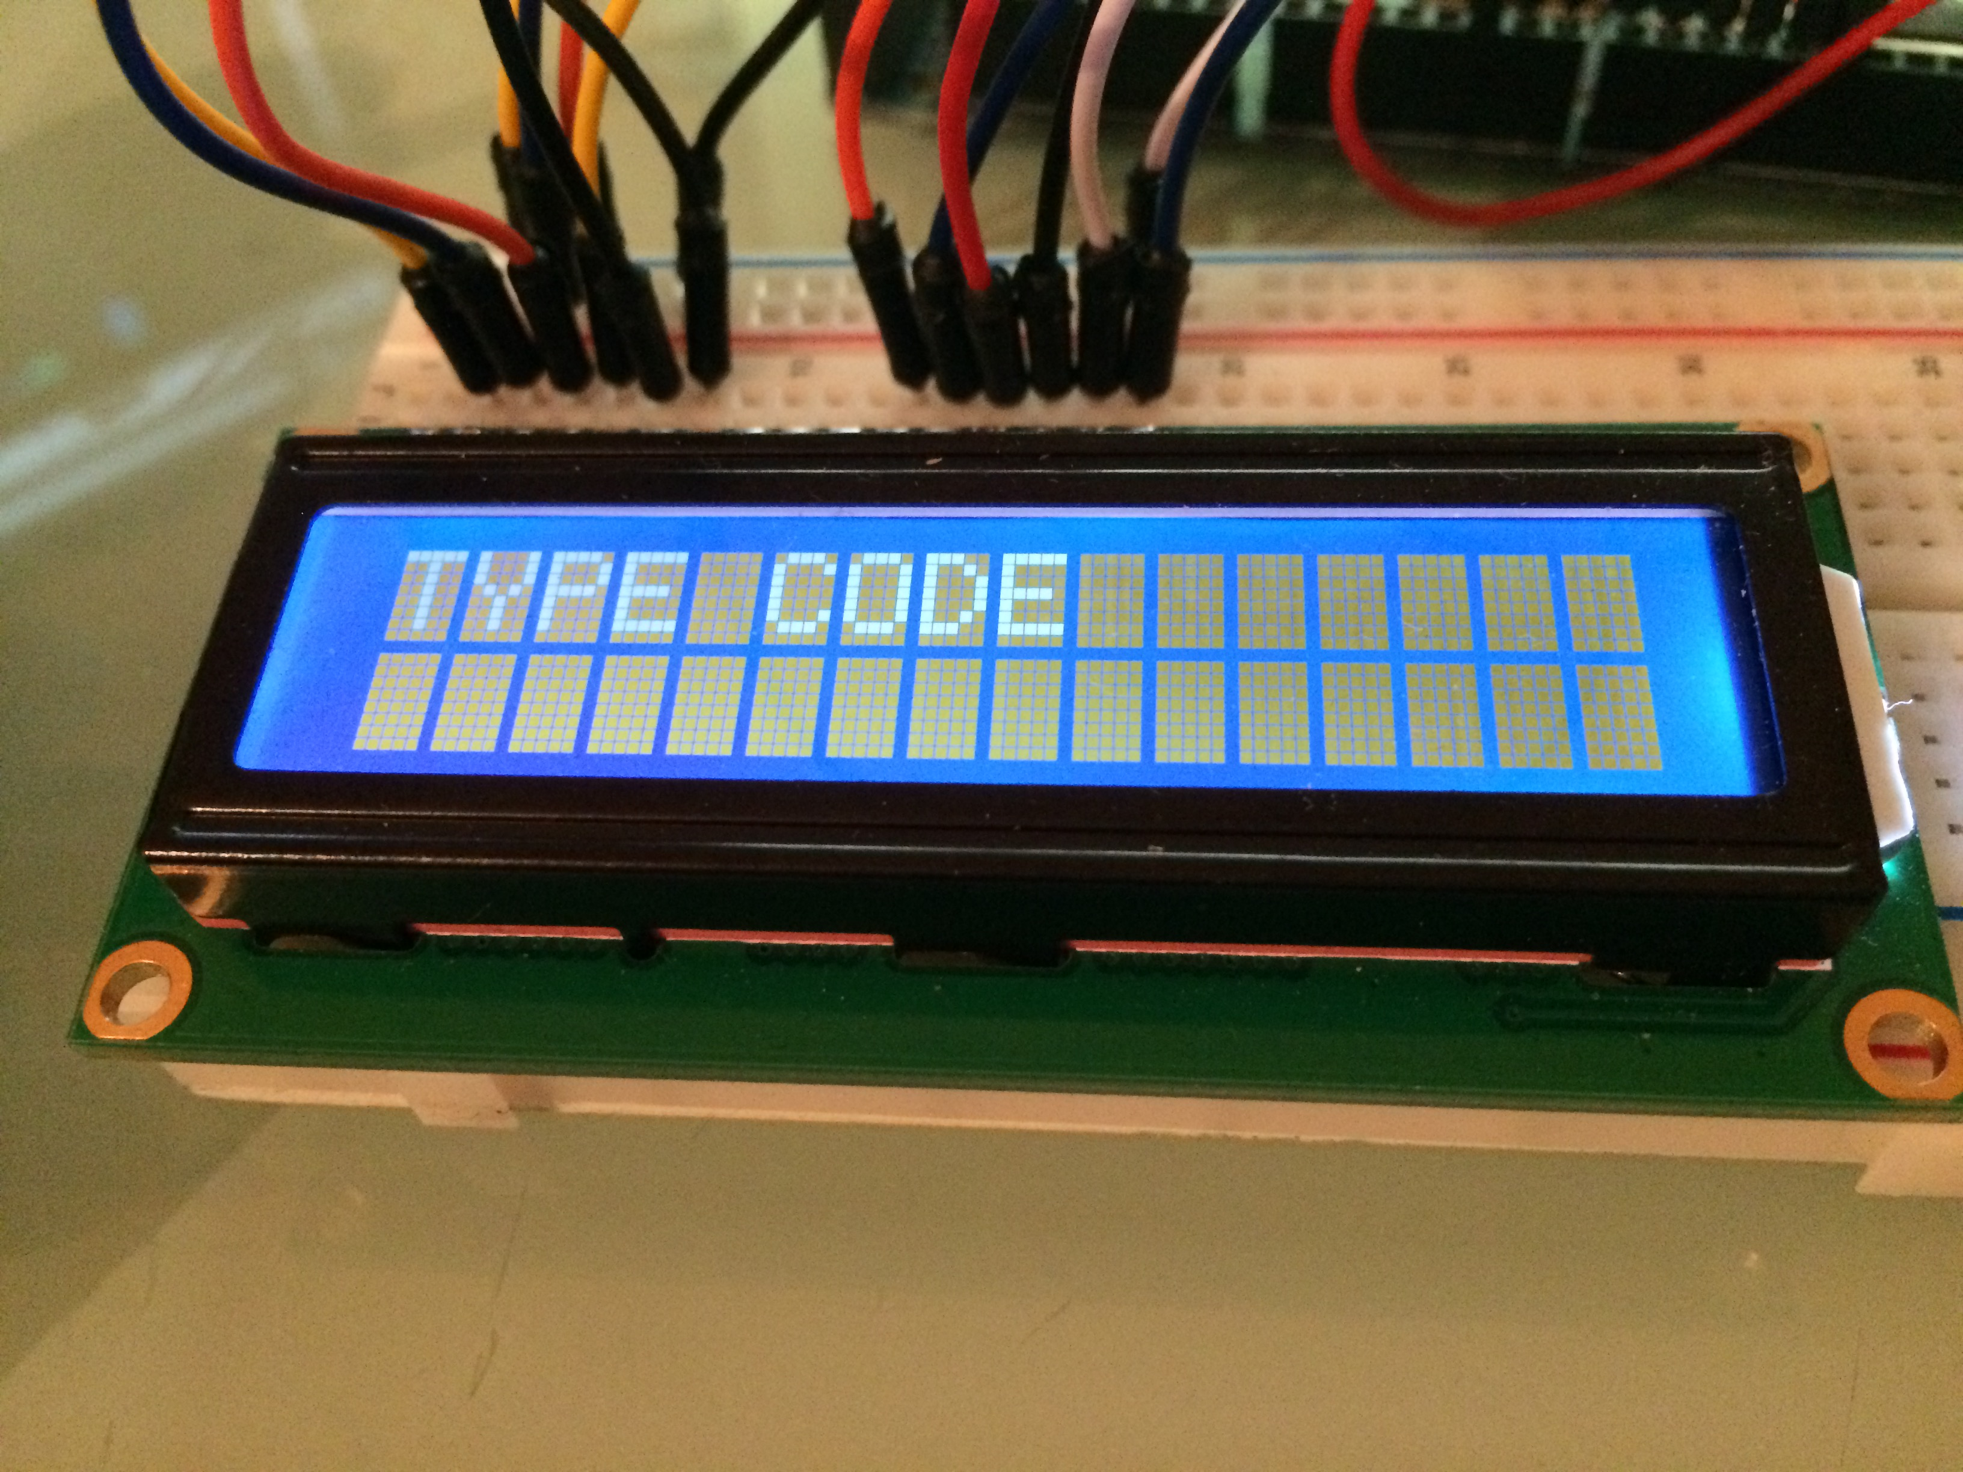

Koden skriver man via keypaden. Koden er selvsagt kryptert på displayet. Krypteringen fungerer ved at tallet som blir skrevet inn fra keypaden, blir først registrer og gemt i koden, så har vi at displayet skal bare skrive «*» uansett hvilken tall man skriver. «*» skrives hver gang man skriver ett tall med keypaden.

Systemet vil be om koden, før alarmen kan bli skrudd av. I if-setningen til PIR-sensoren er også å be om kode etter at alarmen har gått av. Keypaden venter på inntast. Input fra keypad er i hexadecimalsystemet, men det gjør ikke noe siden fra 0-9 er det samme i både hexadecimal og 10-tallsystemet.



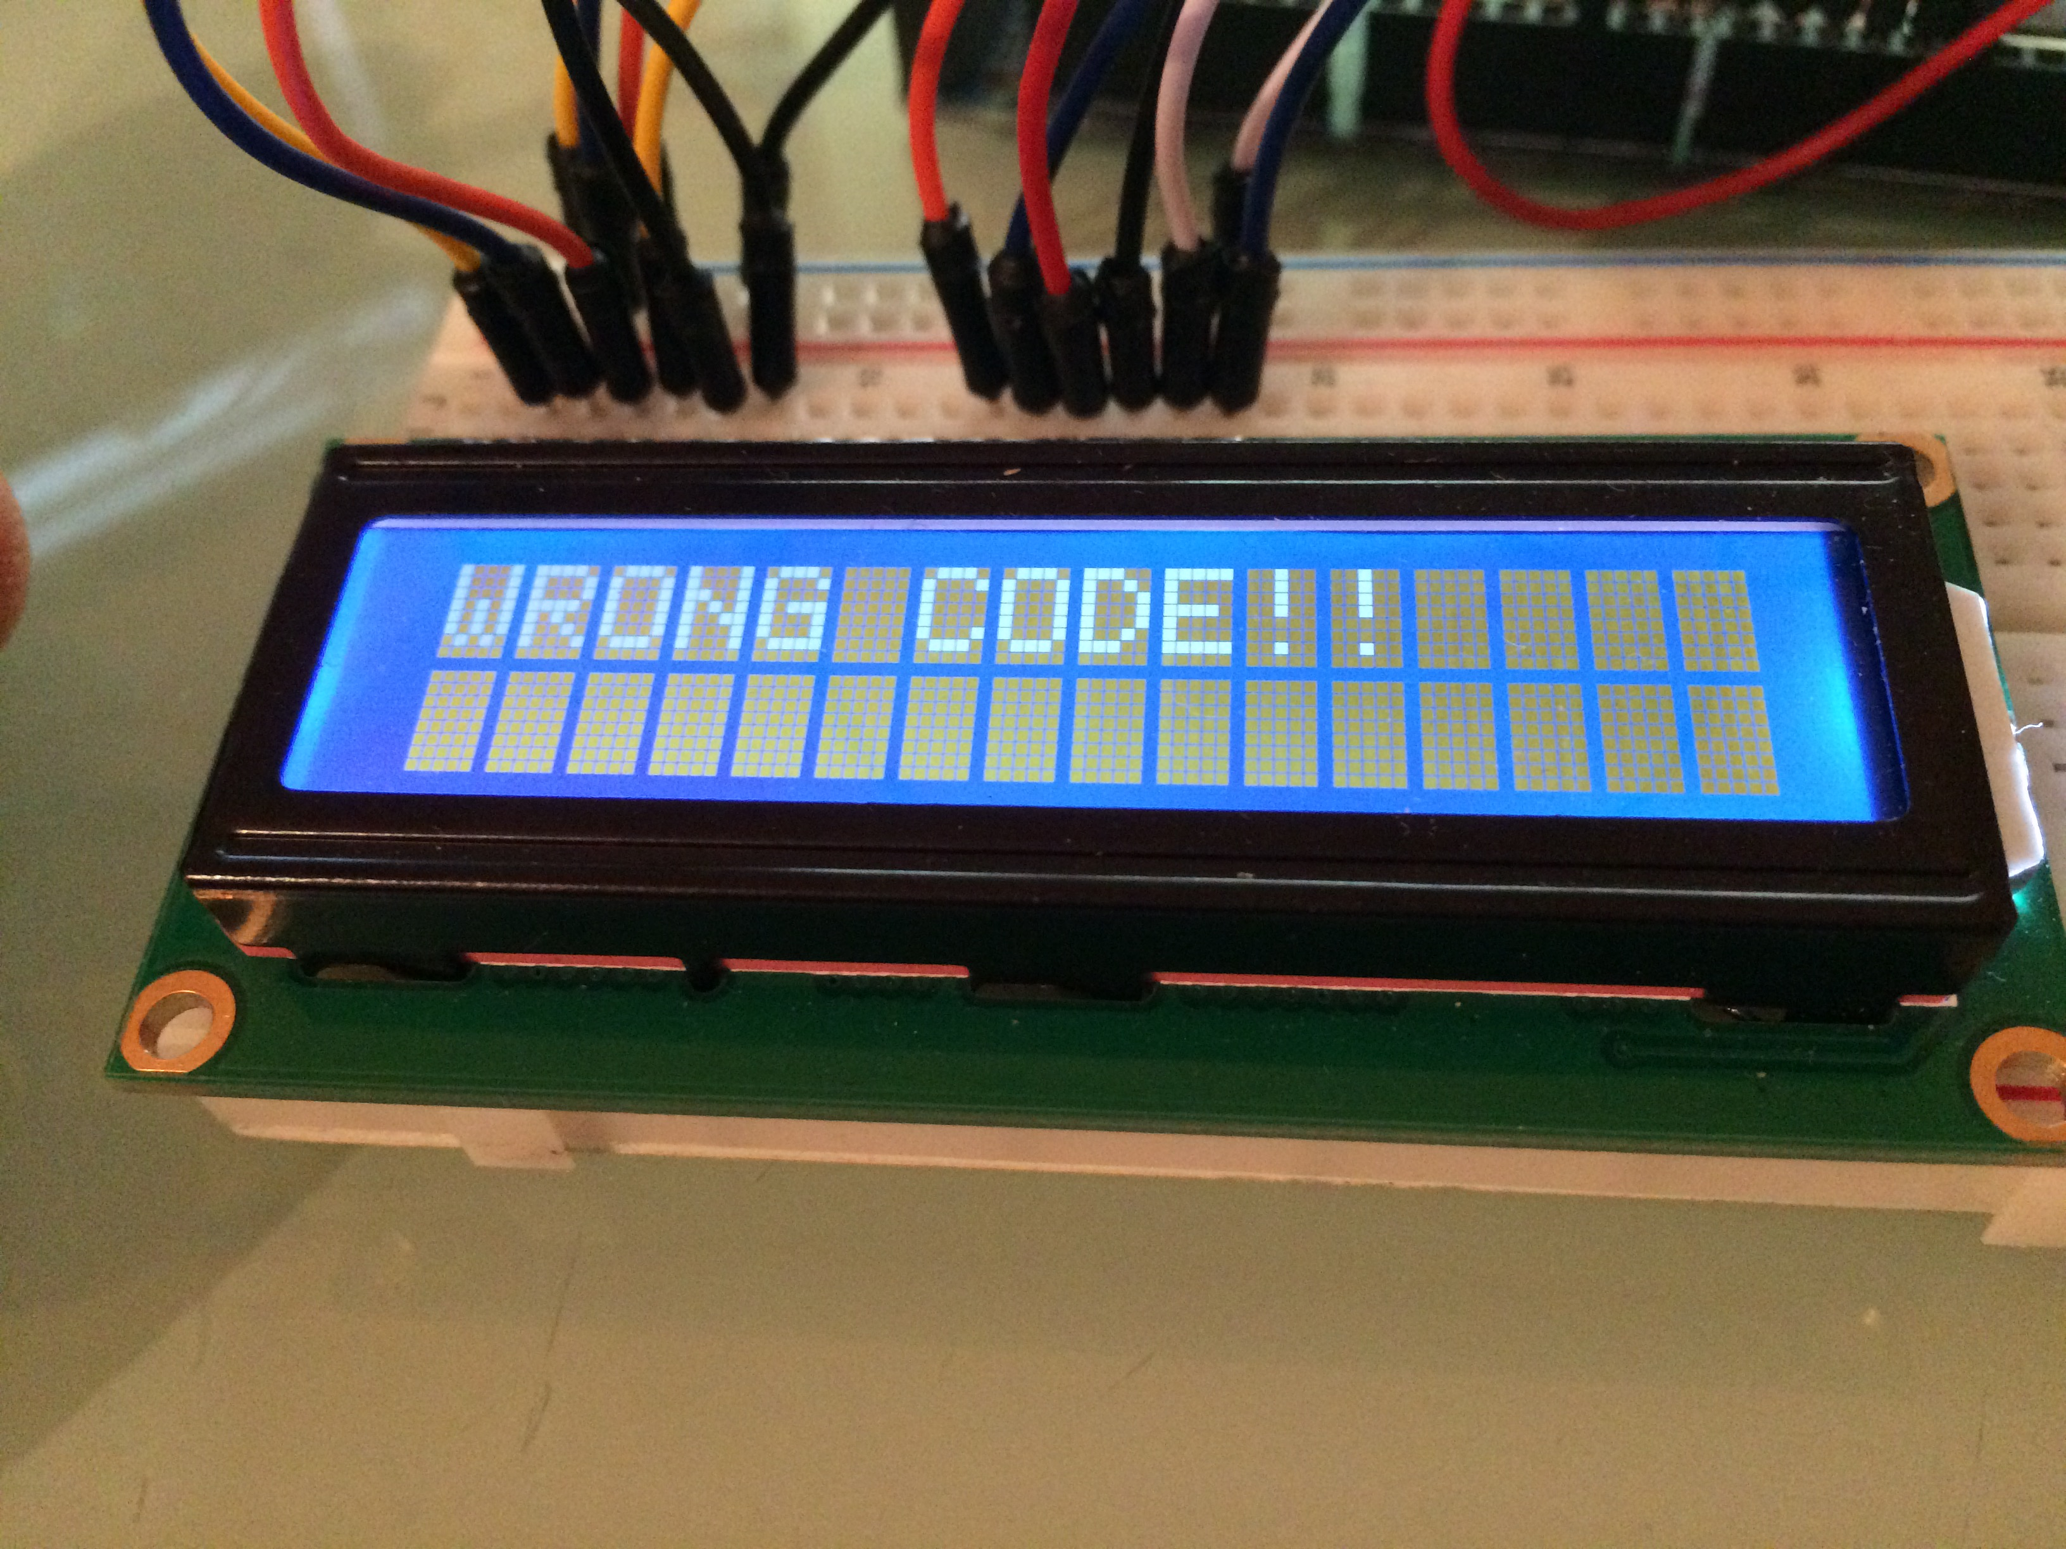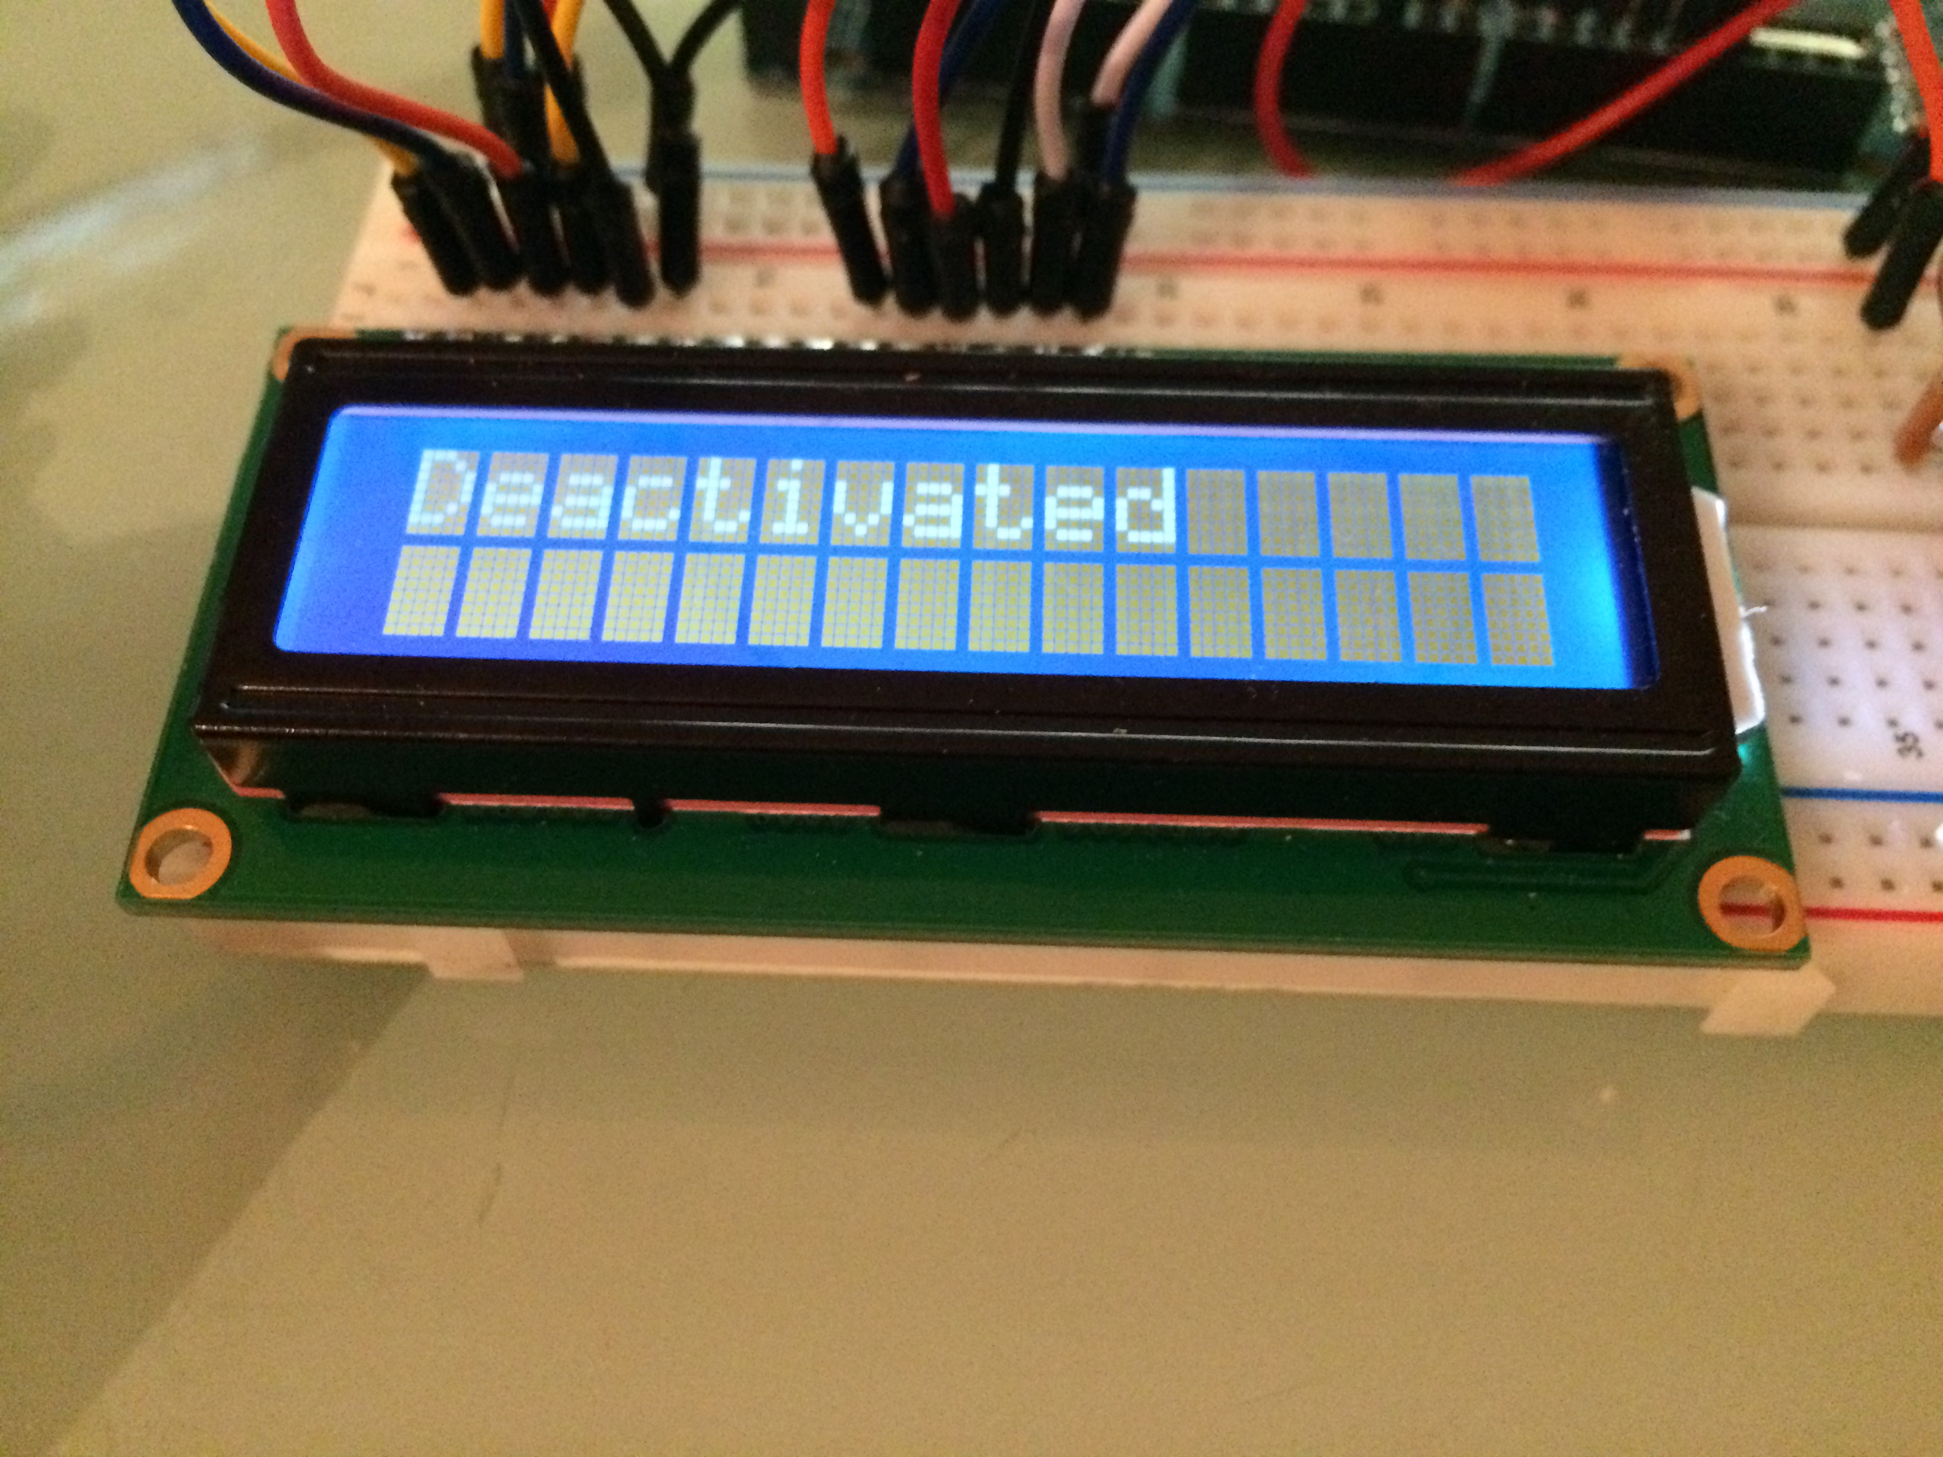

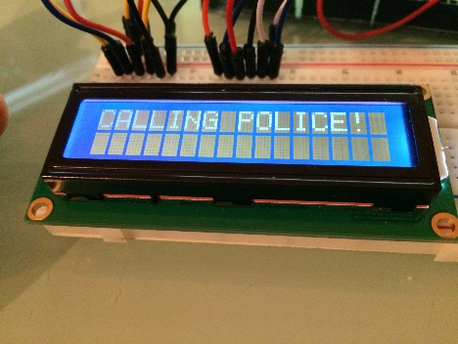

Etter den 3.gangen vil keypaden bli låst, og display skriver «calling to police» Vi har en if-statement som venter til numTry har passert 3, etter det vil ikke noe som blir trykket på keypaden, blir registret. Keypaden virker, men koden lagrer ikke noe som blir skrevet.

Skriver man feil kode, vil man få nye sjanse. Man har 3 forsøk. Vi har en variabelen numTry som økes med 1 hver gang man skriver en kode, som er feil.

Skriver man riktig kode, vil alarmen bli slått av. Høyttaleren vil slutte å pipe. Og den røde LED blir av, mens «grønne» blir slått på.

**Software – kode fra Arduino**

#include <LiquidCrystal.h>

#include "keypad4x4.h" // Library for keypad. Use "" if local file

//Pin number for green LED.

const int greenLED = 11;

//Pin number for red LED.

const int redLED = 12;

//Pin number for PIR-sensor 1.

const int moveSen1 = 13;

//Pin number for PIR-sensor 2.

const int moveSen2 = 3;

//Pin number speaker.

const int speaker = 2;

//Pin number for 16x2 display.

LiquidCrystal lcd(5, 6, 7, 8, 9, 10);

//Pin number for 4x4 keypad.

Keypad4x4 keypad(44, 42, 40, 38, 36, 34, 32, 30);

//variabel used to save the value of the number.

int value;

//char keyPressed;

//Code to turn off alarm.

int code = 1234;

//The kode pressed by the user.

int pressedCode;

//counter for number of tries. increases when pressed wrong code.

int numTry = 0;

//variabel used to save key pressed from keypad. This is in hexadecimal.

char c;

void setup() {

// initialize digital pin 11 as an output.

pinMode(greenLED, OUTPUT);

// initialize digital pin 12 as an output.

pinMode(redLED, OUTPUT);

// initialize digital pin 13 as an input.

pinMode(moveSen1, INPUT);

// initialize digital pin 3 as an output.

pinMode(moveSen2, INPUT);

// initialize digital pin 2 as an output.

pinMode(speaker , OUTPUT);

// initialize keypad 2 rows, 16 colums.

lcd.begin(16, 2);

// set the cursor in the dispaly in first row, place number 6.

lcd.setCursor(6, 0);

// Write OK on the display.

lcd.print("OK");

}

void loop() {

// set the cursor in the dispaly in first row, place number 6.

lcd.setCursor(6, 0);

// Variabel that read from PIR-sensor. returns 1(high) if anything detected, else returns 0(low).

int val_1 = digitalRead(moveSen1);

int val_2 = digitalRead(moveSen2);

//Turn off green led

digitalWrite(greenLED, HIGH);

//Wait untill either of the PIR-sensor detects anything.

if ((val_1 || val_2) == HIGH)

{

//write Alarm on in the display.

lcd.print("ALARM ON!");

//turn off green led.

digitalWrite(greenLED, LOW);

//turn on the speaker.

digitalWrite(speaker , HIGH);

//turn on red led.

digitalWrite(redLED, HIGH);

//clear everything written on the LCD display.

lcd.clear();

// set the cursor in the dispaly in first row, place number 5.

lcd.setCursor(5, 0);

//write sensor on in the display.

lcd.print("SENSOR");

//wait for 1000 millisecounds, which is 1 secound.

delay(1000);

//turn on red led.

digitalWrite(redLED, HIGH);

// set the cursor in the dispaly in first row, place number 1.

lcd.setCursor(0, 1);

//write Alarm activated on in the display.

lcd.print("ALARM ACTIVATED!");

//wait for 3000 millisecounds, which is 3 secounds.

delay(3000);

//clear everything written on the LCD display.

lcd.clear();

// set the cursor in the dispaly in first row, place number 1.

lcd.setCursor(0, 0);

//write PRESS ENTER! on in the display.

lcd.print(" PRESS ENTER!");

//calls function called readNumber, runs the function.

readNumber();

}

}

//function called readNumber

int readNumber () {

//value to keep the pressed number.

int value = 0;

//variabel used to convert the pressed characher from hexadecimal to decimal-system.

char c;

//clear everything written on the LCD display.

lcd.clear();

// set the cursor in the dispaly in first row, place number 1.

lcd.setCursor(0, 0);

//write TYPE CODE on in the display.

lcd.print("TYPE CODE");

// set the cursor in the dispaly in first row, place number 1.

lcd.setCursor(0, 1);

//This while statement will run everytime, since the its allways true.

while (true) {

//assign the variabel c to the pressed key on the keypad.

c = keypad.readKeyHex();

//the if-statement runs aslong as the pressed number is a number between 0-9.

if (c <= 9) {

// write character "*" on the display.

lcd.write("*");

// this uses the numbers place and the value it has.

value = value * 10 + c;

}

//runs when a specific key on the keypad is pressed.

if (c == 11) {

//Assign the value of "value" to pressedCode.

pressedCode = value;

//clear everything written on the LCD display.

lcd.clear();

// First column, First row.

lcd.setCursor(0, 0);

//runs as long as numTry is less or equal to 3.

while (numTry <= 3) {

//Runs if the pressed Code is the correct code.

if (pressedCode == code) {

// write deactivated on the display.

lcd.print("Deactivated");

//resets numTry to 0.

numTry = 0;

//turn off red led.

digitalWrite(redLED, LOW);

//turn off speaker.

digitalWrite(speaker , LOW);

//turn on green led.

digitalWrite(greenLED, HIGH);

//wait for 36000000 millisecounds, which is one hour.

delay(36000000);

//skip the rest of the code.

break;

//Runs if the pressed code is not correct.

} else if (pressedCode != code) {

// write wrong code on the display.

lcd.print("WRONG CODE!!");

//wait for 500 millisecounds, which is 0,5 secound.

delay(500);

//clear everything written on the LCD display.

lcd.clear();

// write try again on the display.

lcd.print("Try again");

// First column, secound row.

lcd.setCursor(0, 1);

// increases numTry by one.

numTry++;

//runs if numTry is eqaul to 3.

if (numTry == 3) {

//clear everything written on the LCD display.

lcd.clear();

// First column, first row.

lcd.setCursor(0, 0);

// write calling police on the display.

lcd.print("CALLING POLICE!");

//wait for 3000 millisecounds, which is 3 secounds.

delay(3000);

//clear everything written on the LCD display.

lcd.clear();

// write Keypad disabled on the display.

lcd.print("KEYPAD DISABLED!");

//wait for 36000000 millisecounds, which is one hour.

delay(36000000);

}

//calls function called readNumber, runs the function.

readNumber();

}

}

}

}

}

Vi har testet alarmen godt og grundig. Gjennom prosessen av å programmere, har vi jo teste den flere ganger at alt virker. Etter at jeg var ferdig med å sette hardware sammen og programmere, så testet den jeg den på mitt eget rom, for å se om den virker. Jeg la Arduinoen på mitt skrivebord, der jeg har min stasjonære-PC. Rettet begge PIR-sensorene mot døren. Koblet den til strøm, og gikk hurtig ut av rommet, for å ikke utlyse alarmen selv. Spesielt den siste del tok en del tid. Jeg var rett og slett ikke hurtig nok til å gå ut av rommet. Jeg utlyste alarmen selv flere ganger. Jeg kunne selvsagt ha endret koden. Jeg kunne ha gjort om sånn at systemet skulle vente noen sekunder før den begynte å registrere med PIR-sensorene, men jeg tok det som en utfordring. Men etter den 8-9 gangen så lyktes jeg. Jeg ventet flere minutter utenfor rommet før jeg gikk inn. Med det samme jeg åpnet døren, begynte alarmen å gå. Dette betydde at system virker som den skal.

Vi har brukt en uke på dette prosjektet, der vi har laget et stabilt system, der det fortsatt er plass for forbedringer og videreutvikling. Det er viktig at systemet når opp til målene vi har satt opp, for om det ikke gjør det vil dette være et mislykket prosjekt. Dersom vi sammenligner resultatene vi har fått med målene/kravspesifikasjonen vi satte opp, kan vi tydelig se at systemet oppfyller disse. Alarmsystemet registrer bevegelser med PIR-sensorene, den gjør brukeren oppmerksom når alarmen er gått med både lyd og lys. Når alarmen har gått, kan brukeren slå alarm av med kode, som igjen er kryptert. I utgangspunktet med resultatene vi har fått og målene vi hadde satt før vi begynte med prosjektet, vil jeg si at dette var en vellykket prosjekt.